**План решения задачи ATM через Динамическое программирование**

1. Действительно ли задача на дин. Программирование?

* Можно ли уменьшить задачу?

Да, чем меньше входная сумма, тем легче её выдать.

* Помогает ли решение меньшей задачи получить ответ на большую?

Да, если уже известен наилучший способ выдать определенную небольшую сумму, а в процессе выдачи запрашиваемой суммы от неё остаётся эта небольшая сумма, то можно использовать уже вычисленный ответ.

1. Вывод рек. Формулы получения ответа на задачу через решение подзадач.

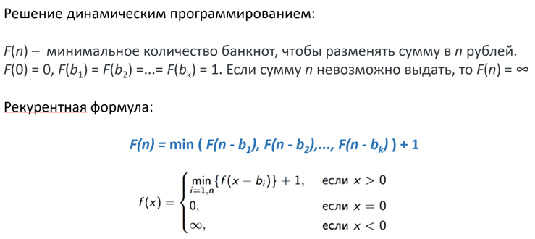

В данной формуле bi – это номинал купюры i.

Т.е. чтобы получить ответ на задачу по размену суммы = n, необходимо найти лучший способ разменять сумму меньшую на значение 1 купюры, и прибавить эту 1 купюру.

1. Подбор базы. (Начальных значений, чтобы рек. работала).

N = 0 – ответ 0

N = 10 – ответ 1

N = 60 – ответ 1

N = 100 – ответ 1

1. Начало кодирования.

Нужно понять, куда сохранять решения на подзадачи. Как их использовать при решении задачи.

Где лежит ответ и как его выдать?

*Вот чужой план:*

